1引言 2
1.1编写目的 2
1.2背景 2
1.3定义 2
1.4参考资料 2
2外部设计 2
2.1标识符和状态 2
2.2使用它的程序 3
2.3约定 3
2.4专门指导 3
2.5支持软件 3
3结构设计 3
3.1概念结构设计 3
3.2逻辑结构设计 3
3.3物理结构设计 4
4运用设计 4
4.1数据字典设计 4
4.2安全保密设计 4

数据库设计说明书（GB8567——88）

1引言

1.1编写目的
本数据库设计说明书是关于物流管理系统数据库设计，主要包括数据逻辑结构设计、数据字典以及运行环境等。
本数据库设计说明书目标读者：用户、系统设计人员、系统测试人员。
本数据库设计说明书是根据系统需求分析设计所写。

1.2背景
- 《物流公司管理系统》
- 由黄哲欣，程文晖，叶先提出并实现。

1.3定义
序号 | 术语 | 术语解释
1 | 基础资料 | 分为部门资料、职务信息、公司资料、员工资料、客户信息、司机资料和车辆资料
2 | 货物托运资料 | 包括车辆调度信息、托运申请信息、托运信息、和验收信息
3 | 报表 | 包括货物申请单报表，货物托运单报表和货物验收单报表

1.4参考资料
《软件工程导论（第6版）》
《需求分析说明书》

2外部设计

2.1标识符和状态
数据库软件：MySql 5.7
数据库名称：logistics

2.2使用它的程序
物流管理系统 V1.0

2.3约定
所有数据库表的命名都是以具体表的英文词汇的复数形式组成，表的元素由表的名称和属性的名称以及下划线组成，这样能够统一数据库表的命名，也能够更好地规范数据库表。

2.4专门指导
数据库生成：使用MySql 5.7 Command Line Client以及相关语句进行数据库的生成。
数据库测试：在此系统中没有权限设置，所有的操作都是可以进行的。对于系统需要的数据由长度和类型的限制，特别是日期类型，java中的日期类型是java.util.Date，MySql中的日期类型是java.sal.Date，在对数据库中的日期进行操作时要注意格式。

2.5支持软件
MySql 5.7 Command Line Client

3结构设计

3.1概念结构设计
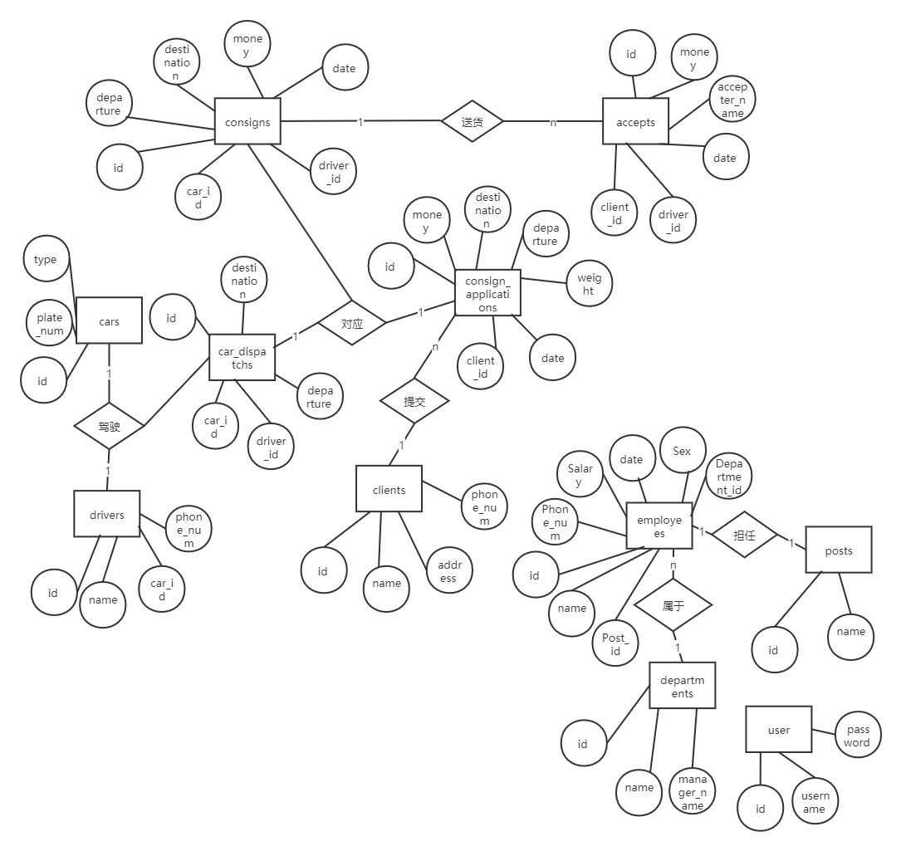
数据库E-R图如上图所示

3.2逻辑结构设计
部门表 departments(
id INT(10) PRIMARY KEY auto_increment,
name varchar(20) not null,
manager_name varchar(20)
);
表中列：部门编号（PK），部门名称，部门经理名称

职务表 posts(
id INT(10) PRIMARY KEY auto_increment,
name varchar(20) not null
);
表中列：职务编号（PK）、职务名称。

员工表 employees(
id INT(10) PRIMARY KEY auto_increment,
name varchar(20) not null,
Post_id INT(10) ,
Department_id INT(10),
Sex varchar(10),
date varchar(20),
Salary INT(10),
Phone_num varchar(11),
Foreign key (post_id) references posts(id),
Foreign key (department_id) references departments(id)
);
表中列：员工编号（PK）、员工名称、职务编号（FK）、部门编号（FK）、性别、入职日期、工资、电话号码。

客户表 clients(
id int(10) primary key auto_increment,
name varchar(20),
address char(20),
phone_num varchar (11));
表中列：客户编号（PK）、客户名称、地址、电话号码。

司机表 drivers(
id int(10) primary key auto_increment,
name varchar(20),
car_id int(10),
phone_num varchar(11),
foreign key(car_id) references clients(id));
表中列：司机编号（PK）、司机名称、车辆编号（FK）、电话号码。

车辆表 cars(
id int(10) primary key auto_increment,
type varchar(10),
plate_num varchar(10));
表中列：车辆编号（PK）、车辆型号、车牌号。

车辆调度表 car_dispatchs (
id int(10) primary key auto_increment,
car_id int(10),
driver_id int(10),
departure varchar(20),
destination varchar(20),
foreign key(car_id) references cars(id),
foreign key(driver_id) references drivers(id));
表中列：编号（PK）、车辆编号（FK）、司机编号（FK）、出发地、目的地。

托运申请表 consign_applications(
id int(10) primary key auto_increment,
client_id int(10) references clients(id),
date varchar(20),
weight int(10),
departure varchar(20),
destination varchar(20));
表中列：编号（PK）、日期、重量、出发地、目的地。

托运表 consigns(
id int(10) primary key auto_increment,
car_id int(10) references cars(id),
driver_id int(10) references drivers(id),
departure varchar(20),
destination varchar(20));
表中列：表中列：编号（PK）、车辆编号（FK）、司机编号（FK）、出发地、目的地。

验收表 accepts(
id int(10) primary key auto_increment,
client_id int(10) references clients(id),
driver_id int(10) references drivers(id),
date varchar(20),
accepter_name varchar(20));
表中列：编号（PK）、客户编号（FK）、司机编号（FK）、日期、验收人名称。

3.3物理结构设计
暂无。

4运用设计

4.1安全保密设计
本系统没有进行权限划分，因此访问者只有一种。
- 用户未登录时无法进入系统。
- 用户登录时由用户名和密码的验证、如果用户名密码正确才能进入系统。
- 用户名在整个系统中不能重复，因此在用户注册时，会有用户信息的验证，如果用户名已经存在，则返回用户注册页面，
- 用户进入系统主页面后，能够进行各项操作。

